PROJEKAT TEPIH SJERPINSKOG

Projekat “Sierpinski Carpet Project” je neprofitna aktivnost koja povezuje decu celog sveta (3 do 16 godina), koja zajedno prave ogroman geometrijski fraktal, poznat pod imenom tepih Sjerpinskog. Jedan je od eTwinning projekata.
Posetite sajt projekta
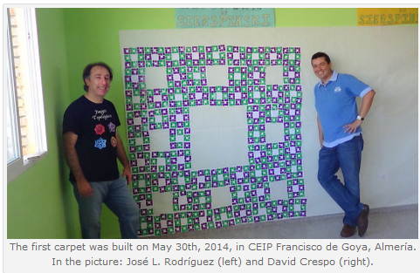
Stranica na FB

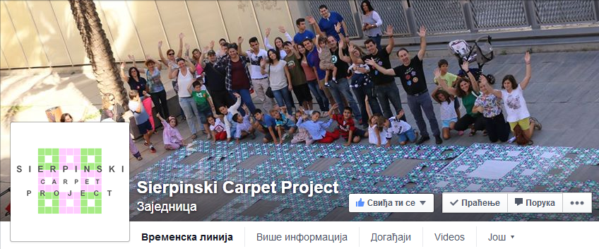

Pratite sve aktivnosti u vezi izrade tepiha u Srbiji na događaju Sierpinski carpet-Serbia

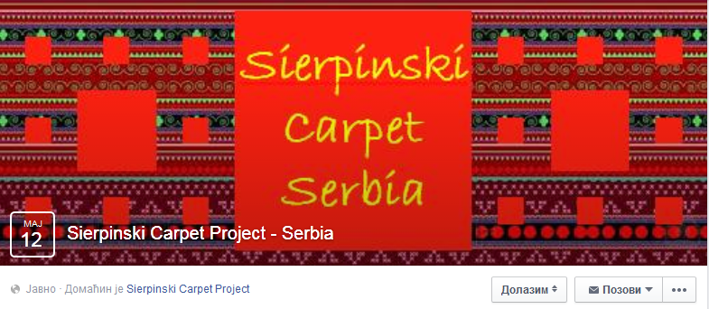

Ovde možete pratiti najnovije vesti o projektu širom sveta.

Lista učesnika:

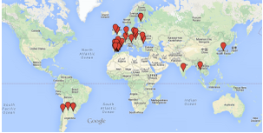

Ko može učestvovati u ovoj aktivnosti?
Sve škole u svetu, škole pri bolnicama, udruženja kulture, pojedinci, deca i odrasli sa posebnim potrebama,...
Šta radi svaki centar?
- Svaki centar koji učestvuje u projektu pravi 4. iteraciju tepiha Sjerpinskog, sa 64 dece sa po 64 nalepnica za svako dete-sve ukupno sa 4096 nalepnica. Ove nalepnice i šabloni se dobijaju pri registraciji.
- (opciono) U saradnji sa još 7 škola (ili odeljenja iste škole) napraviti 5. iteraciju na javnoj lokalnoj izložbi.
- (preporučeno) U učionicama se mogu koristiti i dodatne aktivnosti, u skladu sa uzrastom učenika:
- Poslati tepih u Almeriju (Španija) ili drugim ambasadorima projekta, običnom poštom, za javnu izložbu tepiha veće iteracije.

Uputstvo za izradu 4. Iteracije

Nakon popunjavanja formulara za registraciju i praćenja uputstva za plaćanje (postoji uputstvo i na srpskom) molimo vas da pratite sledeće korake:

Korak 1: Priprema materijala
Organizator aktivnosti dobija 4096 nalepnica I 2 šablona i pravi:
- 32 kopije šablona tipa P (sa ljubičastim uglovima) (P je za Purple);
- 32 kopije šablona tipa G (sa zelenim uglovima ) (G je za Green).

- Korak 2: Svako dete pravi 2. Iteraciju.
Svako dete dobija jedan šablon (tipa P ili G), zajedno sa 32 ljubičaste I 32 zelene nalepnice I pravi jednu od sledećih iteracija:
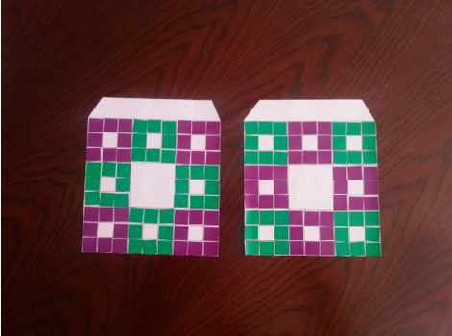

Korak 3: 8 učenika pravi 3. iteraciju
Svaka grupa od 8 učenika pravi 3. iteraciju kao što je pokazano na sledećoj slici. Pravilo je da dva susedna kvadrata ne budu iste boje.

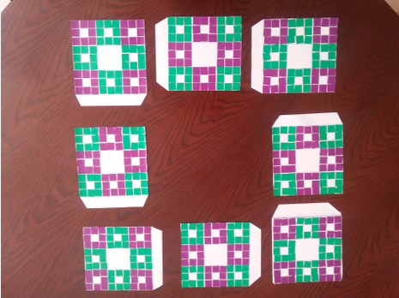

Na ovoj slici je prikazana pozicija šablona pre lepljenja 3. iteracije sa ljubičastim uglovima, a na sledećoj izgled posle lepljenja.
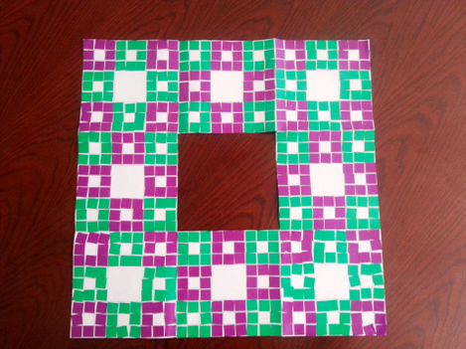

Učenici prave 4 kopije sa ljubičastim uglovima kao i 4 kopije sa zelenim uglovima.

Korak 4: Izrada 4. Iteracije
8 kopija 3. iteracije čine 4. iteraciju tepiha Sjerpinskog. Možete je sklopiti na podu, na velikoj table ili na zidu.
Prema broju koji dobijete u listi učesnika projekta, centar dobija jedan od dva tepiha:
- Ako je taj broj neparan, model će biti sa ljubičastim uglovima

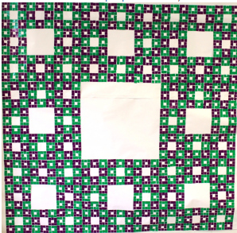

- Ako je paran, model će biti sa zelenim uglovima

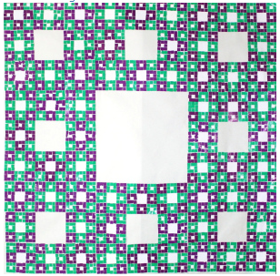
U ovom videu možete pogledati brzi vodič kako da rastavite tepih kako biste ga poslali poštom.

Korak 5: Pošaljite tepih običnom poštom
Tepih, rastavljen na 8 delova, i savijen onako kako je pokazano u prethodnom videu, treba poslati najbližem ambasadoru ili glavnom koordinatoru (kada je potrebno), da bi se napravila 5., 6. ili 7. iteracija, na javnim događajima pre određenog datuma.
Korak 6: Pokazivanje
Molimo vas da objavite postove na svojim blogovima ili sajtovima, lokalnim medijima, itd. o vašim aktivnostima vezanim za ovaj projekat. Pošaljite nam fotografije ili linkove da bismo ih objavili na Listi učesnika, ili na našoj FB strani.
Registracija
Registrovanje za 3. fazu projekta je moguće do 31. januara 2015. godine (za izradu tepiha pre 21. marta 2015. godine), na linku:
https://docs.google.com/forms/d/1Sel0OM1crIZ9xJBysXJsrB9yEJl1AZyvB81CKztXuXQ/viewform
Cena registracije: 10 Eura (+ troškovi dostave u vašu zemlju), za 64 učenika.
Uputstvo za uplatu:
https://docs.google.com/document/d/1bv-OKghLrmPSMWpkSlAns-jc_dP9y8636pRo9AOCs5I/edit?pli=1

